上海海关学院

后勤保卫工作简报
后保处编 2019年第42期 2019年6月27日
后勤保卫处组织开展2019年度餐饮班组
岗位练兵暨校关餐饮技术交流活动

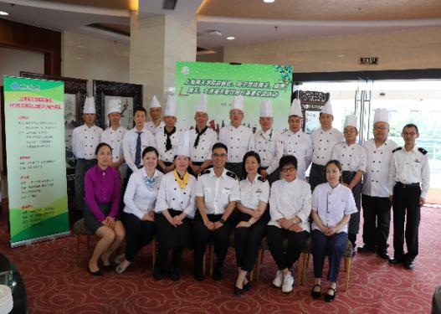
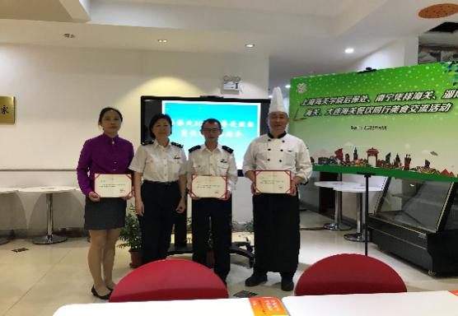
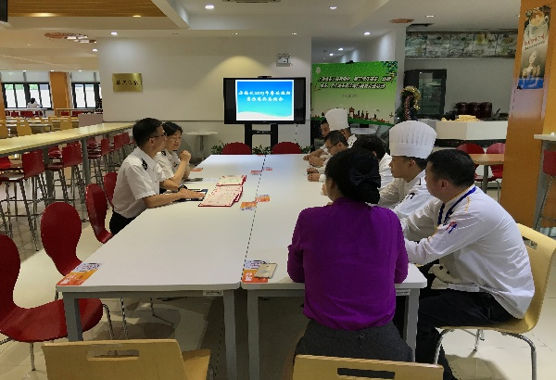
为期一周的后勤保卫处2019年度餐饮班组岗位练兵暨校关餐饮技术交流活动于6月19日落下帷幕。上午九点，后保处组织餐饮班组学苑餐厅、博海餐厅、志合楼餐厅餐饮骨干在学苑餐厅二楼多味馆召开后勤保卫处2019年度餐饮班组岗位练兵暨校关餐饮技术交流总结表彰会。朱晶副处长主持了总结表彰会，朱晶副处长对参与岗位技术交流练兵的三个餐厅及兄弟海关积极参与和大力支持表示感谢！宣布获得2019年度餐饮班组岗位练兵暨校关餐饮技术交流团体优秀和单项优秀的班组及个人。
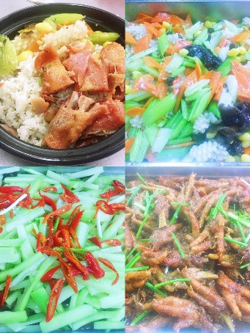
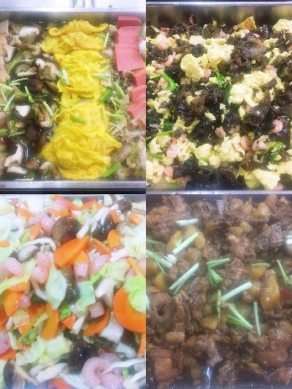
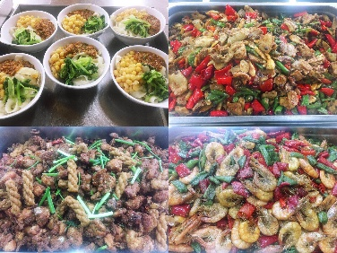
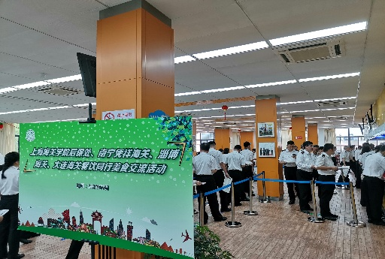
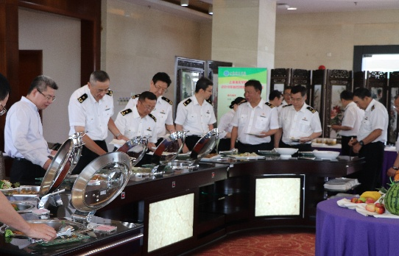
张素萍处长简明扼要地回顾了此次餐饮班组岗位技术交流练兵活动的组织、实施、效果。5月20日学苑餐厅开展“美食月活动”拉开2019年度餐饮练兵的帷幕。这是餐饮班组二年来 “走出去、请进来”岗位技术交流活动的一次集中展示和回馈。学苑餐厅从6月3日开始推出“第二届关苑毕业季小龙虾节”。在为期6周时间里，在教工餐厅及多味馆，分别推出了川菜、粤菜，鲁菜、淮扬菜、本帮菜及东北菜、小龙虾系列菜品。在加工烹饪过程中，大家共同回忆及研究以前学习过程中所遇到过的技术难关，并克服重重困难，将一道道精美的菜品呈现在师生面前。今年小龙虾直接从江苏金湖选择绿色无污染的清水小龙虾，推出了香辣、十三香、咖喱、蒜泥口味。大厨们为师生专门推出各式小冷菜、家常小炒等三十余个品种受到广大师生的普遍欢迎。
6月12日至18日，来自学苑餐厅、博海餐厅、志合楼餐厅联合来自山东淄博、大连机场、广西凭祥、新疆乌鲁木齐兄弟海关厨师、点心师们共同为海关关员及教职工奉献了四个大类 二十二个品种的一场又一场南北风味嘉年华。最终，本帮葱油鸡被评为最受欢迎冷菜、扬州狮子头被评为最受欢迎热菜、西湖牛肉羹被评为最受欢迎汤类、山东酥皮肉火勺被评为最受欢迎点心。
最后，张素萍处长对获得2019年度餐饮班组岗位练兵暨校关餐饮技术交流团体优秀和单项优秀的班组及个人表示祝贺，勉励大家在各自的岗位上，为学院和海关事业发展贡献力量。

